GUIA 1 AREA DE SOCIALES GRADO NOVENO
INTRODUCCIÓN
La presente guía tiene como fundamento orientar el trabajo a realizarse en casa, durante la temporada de cuaren- tena o tiempo determinado por las autoridades gubernamentales, para no vulnerar el derecho a la educación y continuar el proceso educativo en coordinación con sus padres y demás miembros de la familia sin salir de sus casas; contribuyendo a la prevención del COVIC 19 porque es “responsabilidad de todos”. Se sugiere desarrollar las actividades que va incluido el proceso de evaluación a través del Saber con su lectura y análisis, el Saber con el desarrollo total de las actividades y el Ser con el cumplimiento y responsabilidad, dichas actividades pueden desarrollarlas en la guía o en el cuaderno

COMPETENCIA: Distinguir la dinámica geopolítica internacional, generada a partir de la primera guerra mundial, revolución Rusa, segunda guerra mundial, otras ideologías y su influencia en Latinoamérica.
DOCENTE:
HORAS: 3 semanales

PRIMERA GUERRA MUNDIAL

¿Que es la primera guerra mundial? ¿Cuando se produjo? Dónde? Lo encontraras en la lectura

Objetivo de aprendizaje: Leer, analizar y comparar la información relacionada con los hechos ocurridos durante la primera guerra mundial

ANTECEDENTES
- Rivalidad Imperialista: El Imperialismo fue una doctrina política económica basada en la expansión territorial de las principales potencias europeas (Inglaterra, Francia, Alemania) sobre otros Estados o comunidades de Asia, África y Oceanía. El reparto que se hizo de los territorios fuera de Europa estuvo liderado por Gran Bretaña, pero Alemania, ingresó tardíamente en este pero con mucha fuerza desatando rivalidades entre ambos países.
- Los nacionalismos: (exaltación de los valores representativos de la nación como su idioma, costumbres, historia) Alemania soñaba con continuar uniendo a los pueblos de habla germana (pangermanismo) esto implicaba unirse con Austria, En paralelo, el nacionalismo eslavo en los Balcanes, apoyado por el Imperio Ruso (paneslavismo) tenía por objetivo liberar a los pueblos de etnia eslava (búlgaros, serbios, eslovenos, croatas, bosnios, albaneses, macedonios y montenegrinos) del dominio del Imperio Austro-Húngaro y acabar con el dominio turco.
- Alianzas entre potencias al llegar 1914 el panorama era el siguiente: por una parte los Imperios centrales, o también conocidos como la Triple Alianza (formada en 1882) integrada por Alemania, Austria-Hungría e Italia. La otra combinación de países fue la la Triple Entente integrada por Francia, Gran Bretaña y Rusia
- Los conflictos en los Balcanes: La tensión en el área de los Balcanes fue en aumento y desató más de un enfrentamiento. En 1908 Austria se anexó los territorios de Bosnia y Herzegovina. lo que se llamó las Guerras Balcánicas, la primera de ellas estalló en 1912, frente al avance de Austria, Serbia formó la Liga Balcánica (Serbia, Bulgaria y Grecia) ésta se enfrentó con el Imperio Turco y lo venció, logrando la independencia de algunos países
eslavos.

ACTIVIDAD 1: CON DISTINTOS COLORES SEÑALE LOS PAISES DE CADA UNA DE LAS ALIANZAS FORMADAS EN LA PRIMERA GUERRA MUNDIAL:
MAPA DE EUROPA: SISTEMAS DE ALIANZAS Y ZONAS DE CONFLICTO

- DESARROLLO
2. LA CAUSA INMEDIATA DE LA PRIMERA GUERRA MUNDIAL
El archiduque Francisco Fernando (heredero al trono Austro-Húngaro) fue asesinado en Sarajevo (capital de Serbia), el 28 de Junio de 1914, a manos del terrorista serbio Gaviilo Princip. Austria y Hungría le declararon a Serbia la guerra el 28 de Julio de 1914, pero esta recibió apoyo de Rusia, comenzando el sistema de Alianzas, convirtiendo el conflicto en una guerra europea. Alemania aliada de Austria le declaró la guerra a Rusia el 1 de agosto y el 3 de agosto a Francia, comenzando la gran Guerra. Alemania Invade a Bélgica

- Guerra de Movimientos o de trincheras (1914) Alemania movilizó sus tropas sobre Bélgica, país neutral, para llegar a ocupar Francia, con el objetivo de llegar a París pero, los franceses detuvieron el avance alemán en la línea del río Marne en septiembre de 1914 recibiendo apoyo de los Ingleses. (Frente Occidental. (Parte del Ejercito Alemán Avanza sobre Polonia para atacar luego a RUSIA (FRENTE ORIENTAL).
- GUERRA SUBMARINA: Entretanto los ingleses ganaron la batalla naval de Jutlandia (31 de mayo de 1916). Alemania, proclamó la guerra submarina amenazando con hundir cualquier nave que violara su zona de seguridad torpedeando incluso barcos de pasajeros. EE UU, le declara la guerra a Alemania por el hundimiento del trasatlántico inglés 'Lusitania" con gran cantidad de pasajeros norteamericanos, apoyando a los aliados, o triple Entente.
- Revolución Rusa. Rusia sale de la Primera Guerra Mundial: 1917, la revolución Bolchevique en Rusia derrocó al gobierno zarista y llevó a Lenin al poder. Éste firmó un tratado con Alemania para retirarse de la guerra, el tratado de Brest Litovsk (Marzo de 1918)
FIN DE LA GUERRA: El fin de la Guerra: A pesar de que la salida de Rusia significaba una ventaja para los alemanes, quienes pudieron concentrarse en el Frente Occidental, el ingreso de Estados Unidos rompió el equilibrio a favor de la Entente, porque significó el ingreso de nuevas fuerzas, entre abril y agosto de 1918 los aliados de la Entente comenzaron a hacer replegarse a las fuerzas de los Imperios Centrales, en septiembre de 1918 Bulgaria y Austria se rindieron, el 11 de noviembre se rindió Alemania. La guerra llegó así a su fin con un cómputo superior a los 15 millones de muertos y la victoria del bloque aliado. Cinco años justos después del comienzo de la contienda se firmó el Tratado de Versalles (28-6-1919) que obligó a Alemania y Austria-Hungría a asumir la responsabilidad moral y material de la guerra, a desarmarse militarmente y a realizar importantes cesiones territoriales y económicas al bloque vencedor. siendo el país más castigado la Unión Soviética, que también se encontraba en plena revolución interna. Se calcula que casi 4 millones de soviéticos perdieron la vida durante esta guerra, la mitad de ellos civiles. La guerra también supuso un nuevo orden europeo y mundial, en el que ya no tenían cabida algunos de los imperios que habían sido dominadores durante siglos anteriores, como fue el caso del Imperio austro-húngaro. De hecho, este imperio perdió en la guerra al 90% de los combatientes que envió a ella. Fue también en esta guerra donde se empezaron a utilizar otro tipo de armas más evolucionadas y sofisticadas, como por ejemplo las armas químicas. Por ejemplo, en la 1ª Guerra Mundial se utilizaron por primera vez los bombardeos con gas mostaza. Estados Unidos tuvo una participación prácticamente testimonial durante esta guerra (de hecho, no entró en ella casi hasta el final, el día 7 de abril de 1917. La Primera Guerra Mundial trajo también otras consecuencias catastróficas. Una de ellas fue la gran cantidad de muertos. Otra fue la insatisfacción de los nacionalistas en el Medio Oriente (antiguo Imperio Otomano). Se crearon nuevos países de los antiguos imperios: Lituania, Letonia, Estonia, Checoslovaquia, Austria, Hungría, Polonia y Yugoslavia en los Balcanes.
ACTIVIDAD 2: Busque en la Siguiente sopa de letras términos de la primera guerra mundial.

IMPERIO
SERBIA
ARCHIDUQUE
FERNANDO
TRINCHERAS
GUERRASUBMARINA
RUSIA
ALEMANIA
FRANCIA
INGLATERRA
BOLCHEVIQUE
TRIPLE ALIANZA
TRIPLE ENTENTE
ALIADOS
BALCANES
PANGERMANISMO
PANESLAVISMO
ESTADOS UNIDOS

3.Despues de realizar la lectura explicar cuáles son las causas, que países enfrentó, consecuencias de la primera guerra mundial

- Durante esta guerra hay un gran desarrollo armamentista. Se usan por primera vez: Ametralladoras, Fusiles Tanques, Aviones, Buques de Guerra y Submarinos. Colorearlos
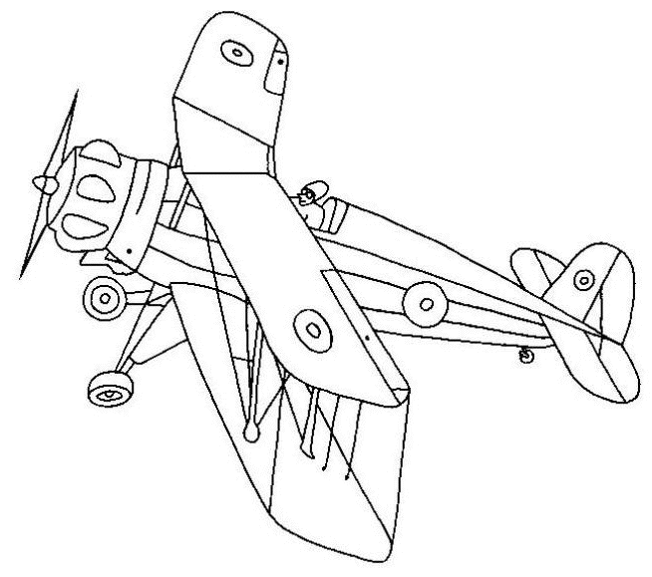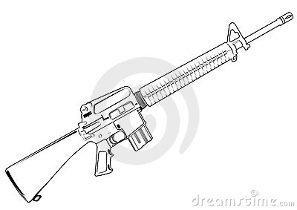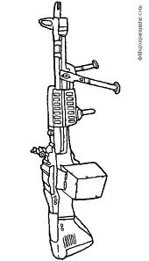
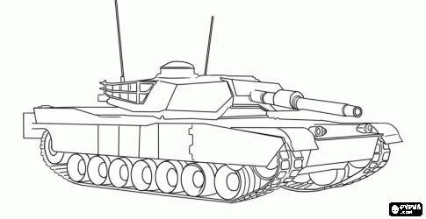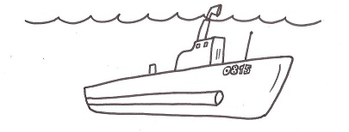
4. Finalizando la primera guerra hubo cambios en el orden geopolítico propicio el diseño de nuevas fronteras y formas de gobernar, según la lectura que nuevos países se formaron a partir de los antiguos imperios?
5. Uno de los tratados de paz durante la guerra fue el tratado de Versalles y la sociedad de naciones en que consistió
Cada uno de ellos
6. Según noticias y análisis se puede considerar el coronavirus una bioarma? ¿Para que utilizaron el gas mostaza durante la primera guerra mundial.

CONSTITUCIÓN Y CATEDRA PARA LA PAZ
GRADO: Noveno
GUIA: 1
HORAS: 1 semanal
DERECHOS HUMANOS

Objetivo de Aprendizaje: Conocer los derechos humanos y ser partícipes de su cumplimiento. Tomar conciencia de la importancia de esos derechos.

Cuando hablamos de la palabra derecho, nos referimos un poder o facultad de actuar. Son llamados humanos porque son del hombre, de la persona humana, de cada uno de nosotros. El hombre es el único destinatario de estos derechos. Por ende, reclaman reconocimiento, respeto, tutela y protección de parte de todos, y especialmente de la autoridad. Estos derechos son inherentes a la persona humana, así también son inalienables, imprescriptibles. No están bajo el comando del poder político, sino que están dirigidos exclusivamente por el hombre. Así como todos los hombres poseen un derecho, siempre otro hombre o estado deberá asumir una conducta frente a esos derechos, de cumplir con determinadas obligaciones de dar, hacer u omitir. Mucho tienen que ver los derechos humanos con la democracia. Los Estados donde se los reconoce, respeta, tutela y promueve son democráticos. Y los que no los reconocen son no – democráticos, o bien, autoritarios o totalitarios.
CARACTERISTICAS
- Los derechos humanos son universales porque pertenecen a todos los hombres. los Derechos Humanos son innatos e inherentes a la naturaleza del hombre; además son inmutables, eternos, supra temporales y universales.
- Son incondicionales porque únicamente están supeditados a los lineamientos y procedimientos que determinan los límites de los propios derechos, es decir, hasta donde comienzan los derechos de los demás o los justos intereses de la comunidad
- Son inalienables porque no pueden perderse ni transferirse por propia voluntad; son inherentes a la idea de dignidad del hombre
El 10 de diciembre de 1948, la Asamblea General de las Naciones Unidas aprobó y proclamó la Declaración Universal de Derechos Humanos, cuyo texto completo figura en las páginas siguientes. Tras este acto histórico, la Asamblea pidió a todos los Países Miembros que publicaran el texto de la Declaración y dispusieran que fuera "distribuido, expuesto, leído y comentado en las escuelas y otros establecimientos de enseñanza, sin distinción fundada en la condición política de los países o de los territorios".
. 2. CLASIFICACIÓN:
Se clasifican en: PRIMERA GENERACIÓN: Fundamentales: 1. CIVILES Y POLÍTICOS: LIBERTADES CLÁSICAS: Igualdad y no discriminación, derecho a la vida, a la libertad. 2. ECONÓMICOS Y SOCIALES: (Segunda Generación). Seguridad Social, familia, trabajo, alimentación vivienda, salud. 3. PROGRESO SOCIAL Y PERSONAL: Autodeterminación, independencia económica, paz, equidad, acceso a la tecnología, Medio Ambiente sano.

ACTIVIDADES:
- En esta sopa de letras hemos escondido once de los derechos humanos aprobados por la Asamblea General de las Naciones Unidas en su Declaración Universal de los Derechos humanos en diciembre de 1948 | I N T I M I D A D  A A R U T L U C A  I D A D I N G I D  L I B E R T A D L  I Z A R C A U C A  M A J Z D L Z S U  A T O I A D A D G  F S V S A P D A I  N O I C A C U D E
3- Complete el siguiente cuadro

Derecho es...
Como ser social tengo derecho a:
Mi primer derecho fundamental es
Este derecho me permite exigir un mundo sin guerras
Me da la posibilidad de desarrollarme libremente

- DESARROLLE EL SIGUIENTE CRUCIGRAMA SOBRE LOS DERECHOS HUMANOS
 |  |  |  |  |  | 1 |  |  | 2 |  |  |  |  | 3
 | 4
 |  |  |  |  |  |  |  |  |  |  |  | 5
6 |  |  | 7
 | 8 |  |  |  |  |  |  |  |  |  |  |  |  |  |  | 9
10 |  | 11 |  |  |  |  |  |  |  |  |  |  | 12
 |  |  |  |  |  | 13
 |  |  |  | 14 |  |  |  |  |  |  | 15 | 16
17
 |  |  |  |  |  | 18
 | 19
HORIZONTALES

4. Una de las características de los Derechos Humanos
6. Derecho que nos da la posibilidad de decidir acerca de nosotros mismos
8. Derecho por el cual accedemos a una formación garantizada por el estado
11. Que no se puede enajenar
13. Derecho que nos da el hecho de haber nacido en Colombia
15. Primer Derecho fundamental
17. Derecho que nos permite vivir tranquilos y sin temores.
18. Estado o condición de quien no es esclavo
19. Plural, que no tiene condiciones, restricciones o requisitos

VERTICALES:

- Acción y efecto de proteger los derechos
- Derecho económico y social
- Primera célula de la sociedad
5. Lo que anhelamos los colombianos
7. Organismo Internacional que proclamó los Derechos humanos en 1948.
9. Condición que impide tener libertad.
10. A esta condición tenemos derecho cuando opinamos o decimos lo que pensamos
12. Derecho que nos permite tener estado de completo bienestar físico, mental y social
14. Derecho que nos da el hecho de tener una ocupación y una retribución económica
16, Derecho fundamental que reconoce a todos los ciudadanos capacidad para tener los mismos derechos

